Влияние биочара на нитрификационную активность загрязненных почв в условиях модельного опыта.
Литвинова А.В., Лысенко Д.С., Горовцов А.В., Барахов А.В.
Студентка
Академия биологии и биотехнологии им. Д.И. Ивановского ЮФУ
Россия, Ростов-на-Дону
E–mail: litvinova.aleksasha@bk.ru
Проблема восстановления загрязненных почв ПАУ актуальна для нашего времени. Перспективным методом ремедиации почв является применение углеродистых сорбентов таких, как биочар. Процесс нитрификации является показателем санитарного состояния и степени самоочищения почв. Сниженная аэрация, повышенная влажность, наличие нефтепродуктов и тяжёлых металлов в почве понижает активность нитрификации так как бактерии, окисляющие аммиак, являются очень чувствительными к загрязняющим агентам и представляют собой таксономически ограниченную группу [1].
Для закладки модельного эксперимента был использован верхний слой (0-20 см) чернозема обыкновенного карбонатного, отобранный в ООПТ «Персиановская заповедная степь» искусственно загрязненный 20 ПДК БаП. После закладки опыта в загрязненную почву добавили биочар, изготовленный при температуре пиролиза 500ᵒС.

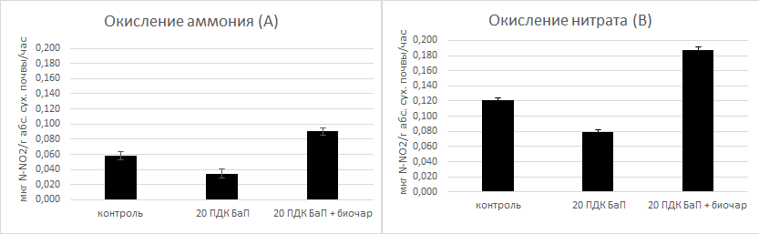
Рисунок 1. Нитрификационная активность загрязненных почв.
Результат исследования показал, что на вариантах с внесением поллютанта (рис.1) наблюдается общая закономерность. После внесения бенз[а]пирена скорость окисления аммония понизилась в 1,7 раз и скорость окисления нитрата снизилась в 1,5 раз по сравнению с контролем. При внесении биочара скорость окисления аммония увеличилась в 2,6 раз, скорость окисления нитрата увеличилась в 2,4 раза по сравнению с загрязнённой почвой (рис.1). Из выше приведенных данных следует, что скорость окисления аммония и скорость окисления нитрата оказались выше, чем контрольные.
В ходе проведенного исследования было установлено, что добавление биочара в несколько раз повышает нитрификационную активность загрязненных почв, полностью восстанавливая значения до контрольных и превышая их. Это может быть связано с тем, что биочар сорбирует часть загрязнения, тем самым улучшает состояние и увеличивает нитрификационную активность в почве [2].

Работа выполнена при финансовой поддержке гранта РФФИ 19-34-90185
Литература
1. Zabelina O.N., Zlyvko A.S. (2015). Biological activity of sealed soils in urban areas, (5), 167-170.
2. Xu, H. J., Wang, X. H., Li, H., Yao, H. Y., Su, J. Q., & Zhu, Y. G. (2014). Biochar impacts soil microbial community composition and nitrogen cycling in an acidic soil planted with rape. Environmental science & technology, 48(16), 9391-9399.

